
El Panel De Control De Windows
El panel de control de Windows es la parte que nos permite configurar el hardware: impresora, ratón, monitor, módem, periféricos y la forma en que deseamos trabajar.
El panel de control es una ventana que incluye los íconos de todas las opciones por configurar. Muchas de ellas son sólo para usuarios experimentados, por lo que te recomendamos no cambiarlas todas hasta que domines bien el tema para continuar con el buen funcionamiento de tu computadora. En este bloque vamos a aprender a utilizar algunas de ellas.
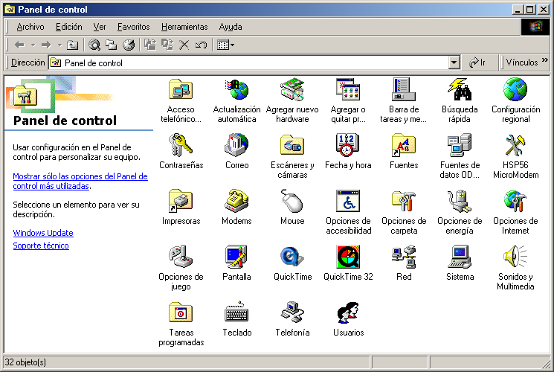

Ejemplo 1
- Localiza, en el botón de Inicio, el panel de control y abre la ventana como la que muestra la pantalla ilustrada.
Para trabajar con el panel de control, tienes que hacer un solo clic en el botón Inicio; cuando se despliegue el menú ascendente, posiciona tu puntero en Configuración y por último realiza un clic en panel de control y aparecerá una pantalla como la mostrada en la lección anterior.

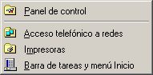
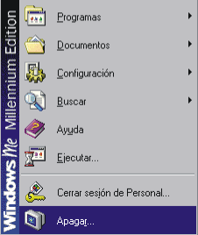

Otra parte donde puedes encontrar el Panel de Control es la ventana de Mi PC.
Ejemplo 2
- Entra en el panel de control de tu computadora y observa los elementos que lo forman. Contesta.

¿Son iguales a los ilustrados aquí? ________________________
Si existe alguna diferencia, descríbela brevemente. ________________
En esta lección se describen brevemente las diferentes opciones del panel de control de Windows.

Administrador de energía. Esta opción administra la energía que ocupan el monitor y los discos duros.

Agregar nuevo hardware. Aquí se busca e instala nuevos componentes al encender la computadora.
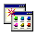
Agregar o quitar programas. Sirve para instalar o desinstalar un programa en el disco duro.

Configuración regional. Es la parte donde configuramos el país, la moneda, la forma de escribir fecha y hora, entre otros.

Contraseñas. Posibilita asignar diferentes usuarios a un mismo sistema o computadora.


Dispositivo de juegos. Utilería que configura el puerto de juegos y los controles por utilizar.

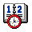
Fecha y hora. Herramienta que sirve para dar de alta la fecha y hora del sistema.

Fuentes. Con esta opción podemos ver e instalar nuevos tipos de letras.
Impresoras. Aquí especificamos qué tipo de impresoras vamos a utilizar.
E | S | D | G | A | J | O | E | Q | A | Ñ | T | R | R | R | C | A | H | H |  | V | Y | L | A
Q | S | D | V | D | W | A | S | D | F | G | H | J | K | L | Ñ | G | Q | W |  | E | R | G | A
Z | X | E | C | M | V | B | N | M | E | P | O | I | U | Y | T | R | E | W |  | Q | R | A | W
Q | G | H | K | I | Ñ | C | Ñ | Ñ | V | I | N | T | E | R | N | E | T | A |  | E | S | S | A
A | S | D | E | N | F | G | H | J | K | L | E | Ñ | U | O | R | G | W | G |  | Q | Q | Q | Y
A | N | G | I | I | F | G | H | J | K | L | E | Ñ | U | O | R | A | A | P |  | E | R | R | O
C | A | S | O | S | A | R | M | I | E | N | T | E | N | I | E | R | O | D |  | R | I | G | O
A | S | S | E | T | N | E | U | F | Z | O | N | N | Z | A | O | N | O | S |  | O | T | A | G
M | R | R | T | R | W | T | Y | U | I | I | O | O | P | Q | A | U | F | U |  | N | E | R | A
I | E | E | J | A | E | K | L | Ñ | S | H | A | H | U | A | S | E | J | L |  | Ñ | Ñ | C | L
L | T | L | S | D | A | E | C | O | H | E | L | I | O | N | C | V | I | A |  | N | D | O | A
L | L | I | K | O | K | O | M | A | R | U | T | O | J | H | A | O | S | I |  | Ñ | O | N | U
I | A | A | S | R | U | I | N | E | R | A | T | A | A | N | C | H | O | V |  | E | T | T | R
E | W | N | S | D | A | P | M | A | R | I | F | Y | N | E | O | A | E | R |  | E | P | R | I
S | I | A | N | E | T | E | S | P | A | E | H | Q | P | Z | M | R | A | E |  | I | U | A | C
R | S | T | A | E | Z | C | R | A | R | O | A | G | J | J | K | D | B | N |  | M | E | S | O
E | U | E | T | N | L | O | Ñ | Q | R | E | S | E | G | H | K | W | A | G |  | E | S | E | C
P | O | A | U | E | G | H | Ñ | A | W | E | S | E | D | F | G | A | E | E |  | S | T | Ñ | H
N | M | M | N | R | W | A | L | D | I | R | A | O | I | M | A | R | I | A |  | P | I | A | A
T | U | O | A | G | C | A | N | I | N | O | T | U | R | E | E | E | E | D |  | H | K | S | Y
Q | E | M | E | I | T | S | R | E | U | K | Y | Q | Ñ | A | S | A | N | D |  | R | A | S | U
Q | A | W | A | A | T | J | H | J | K | L | E | D | G | J | S | R | E | U |  | K | Y | Q | Ñ
S | G | H | J | K | L | E | Ñ | U | O | Q | T | R | E | U | K | Y | Q | Ñ |  | W | P | U | R


Internet. Sirve para conectarnos en la red mundial de datos, dando de alta sus características de conexión.
Ejemplo 3
- Busca en la sopa de letras las opciones correctas.
________________________________ Esta opción administra la energía que ocupan el monitor y los discos duros.
________________________________ Aquí se busca e instala nuevos componentes al encender la computadora.
________________________________ Sirve para instalar o desinstalar un programas en el disco duro.
________________________________ Posibilita asignar diferentes usuarios a un mismo sistema o computadora.
__________________ Herramienta que sirve para dar de alta la fecha y hora del sistema.
__________________ Con esta opción podemos ver e instalar nuevos tipos de letras.
__________________ Aquí especificamos qué tipo de impresoras vamos a utilizar.
________________________________ Sirve para conectarnos en la red mundial de datos, dando de alta sus características de conexión.

Módem. Ayuda a seleccionar el tipo de módem utilizado por nuestra computadora.


Mouse. Selecciona la velocidad del doble click, modo de uso del ratón y tipo de puntero.

Multimedia. Elige los controladores de audio y video.


ODBC de 32 bits. Conectividad de bases de datos (Open Database Connectivity, en inglés). Se trata de controladores que permiten acceder a los datos utilizando un lenguaje estándar.

Opciones de Accesibilidad. Configura accesos rápidos, sonidos y mensajes de Windows.

Pantalla. Selecciona colores, densidad, forma y protector de pantalla.


Teclado. Elige la velocidad de repetición de las teclas y distribución del teclado.


Sistema. Permite ver especificaciones del sistema: tipo de monitor, procesador, velocidad, ratón, entre otros.


Telefonía. Da de alta a la computadora para hacer y recibir llamadas telefónicas, así como faxes.

Usuarios. Aquí escribimos el nombre de usuarios diferentes si es que utilizamos la opción contraseñas (al igual que contraseñas es opcional su utilización).

Ejemplo 4
- Busca en la sopa de letras las opciones correctas.

E | S | D | G | A | J | O | E | Q | A | Ñ | T | R | R | R | C | A
Q | S | D | V | D | W | A | S | D | F | G | H | J | K | L | Ñ | G
Z | X | E | C | M | V | B | N | M | E | P | O | I | U | Y | S | A
Q | G | H | K | I | Ñ | C | Ñ | Ó | V | I | N | T | E | R | I | E
A | S | D | E | N | F | G | H | D | K | L | E | Ñ | U | D | S | G
A | P | G | I | I | F | G | H | E | K | L | E | Ñ | E | O | T | A
C | A | S | O | S | A | R | M | M | E | N | T | M | N | I | E | R
A | N | S | E | T | N | E | U | F | Z | O | I | N | Z | A | M | N
M | T | R | T | R | M | O | U | S | E | T | O | O | P | Q | A | U
I | A | E | J | A | E | K | L | Ñ | L | H | A | H | U | A | S | E
L | L | L | C | D | A | E | C | U | H | E | L | I | O | N | C | V
L | L | I | K | L | K | O | M | A | R | U | T | O | J | H | A | O
I | A | A | S | R | A | I | N | E | R | A | T | A | A | N | C | H
E | W | N | S | D | A | D | M | A | R | I | F | Y | N | E | O | A
S | I | T | E | L | E | F | O | N | Í | A | H | Q | P | Z | M | R

________________________________ Ayuda a seleccionar el tipo de módem utilizado por nuestra computadora.
________________________________ Selecciona la velocidad del doble click , modo de uso del ratón y tipo de puntero.
________________________________ Elige los controladores de audio y video.
________________________________ Selecciona colores, densidad, forma y protector de pantalla.
________________________________ Elige la velocidad de repetición de las teclas y distribución del teclado.
________________________________ Permite ver especificaciones del sistema: tipo de monitor, procesador, velocidad, ratón, entre otros.
________________________________ Da de alta a la computadora para hacer y recibir llamadas telefónicas, así como faxes.

Ejemplo 5
- De acuerdo con las lecciones anteriores, escribe el nombre de cada icono.

_______________ _______________ _______________

_______________ _______________ _______________

_______________ _______________ _______________

_______________ _______________ _______________

_______________ _______________ _______________
Ya conoces las opciones que nos permiten configurar el panel de control, ahora vamos a revisar la opción de pantalla, ya que ésta es de las más utilizadas.
Al hacer doble clic en el icono de pantalla, aparece una ventana como la ilustrada aquí.
En la parte superior se distinguen unos separadores de distintos títulos, los cuales se describen a continuación:

Fondo. Permite elegir el papel tapiz de fondo.
Protector de pantalla. Se emplea para seleccionar el protector de pantalla o screen saver, en inglés.
Apariencia. Cambia la combinación de colores de las ventanas.
Configuración. Modifica la resolución y la cantidad de colores que se muestran en el monitor.
Efectos. Selecciona los íconos para el escritorio.
Web. Muestra el escritorio como una página de Internet.
La imagen de fondo de la pantalla se llama papel tapiz; con la opción fondo se puede cambiar éste.
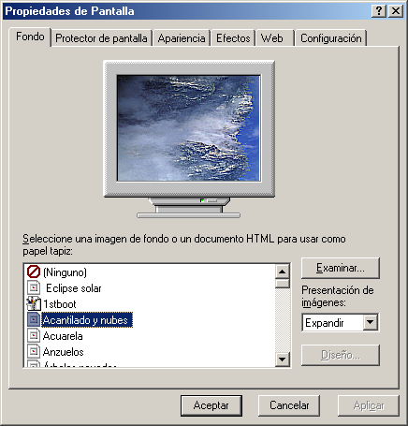
Muestra final.
Tipos de fondo
Forma en que aparecerá
Acepta o cancela cambios

Seleccionando con un clic el tipo de fondo, aparecerá en la parte superior una muestra de cómo quedaría la pantalla. También es posible seleccionar la forma en que aparecerá el tapiz, por lo regular son imágenes pequeñas que se utilizan como mosaico y aparecen repetidas varias veces hasta formar un tapiz grande; otra opción es utilizarlo estirado o centrado.
Si te gustó como quedó tu pantalla, sólo tienes que hacer un clic en el botón Aceptar; si no, en Cancelar para no modificarla.
Ejemplo 6
- Con ayuda de tu profesor, cambia el papel tapiz de tu computadora.
Ahora vamos con la opción de protector de pantalla; éste ayuda a evitar que la computadora quede varios minutos sin utilizarse y esto podría afectar tu monitor respecto a la claridad con que percibes las imágenes.

El protector de pantalla es una serie de imágenes con animación. Ahora vamos a aprender a modificarlo.
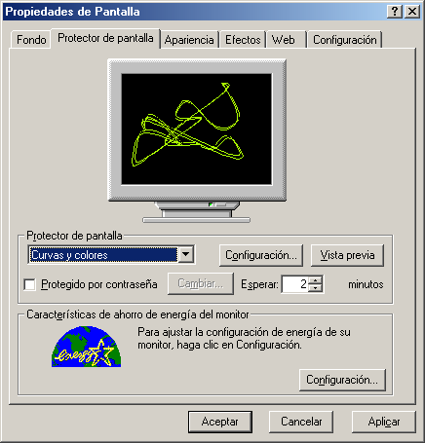
Muestra final.
Tipos de protector y configuración

Ahorrador de energía del monitor

Acepta o cancela cambios

Para seleccionar uno distinto, haz un clic en el tipo de protector, selecciónalo y observa la muestra final; si te gusta, puedes aceptar o cancelar los cambios.
Ejemplo 7
- Con ayuda de tu profesor, cambia el protector de pantalla de computadora.
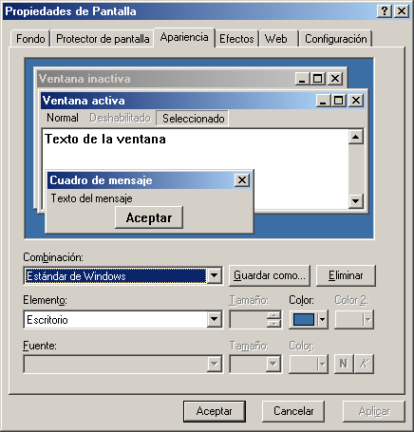
Ahora vamos con la opción de apariencia; permite modificar los colores de las ventanas y elementos del escritorio.
Tipos combinación

Efectos de los elementos
Acepta o cancela cambios

Muestra final.
Para seleccionar una apariencia distinta, haz un clic en el tipo de combinación, selecciónalo y observa la muestra final; si te gusta, puedes aceptar o cancelar los cambios.
Ejemplo 8
- Con ayuda de tu profesor, cambia la apariencia de la computadora.
Ahora vamos con la opción de efectos; permite modificar apariencia de los íconos y el estado visual de estos.
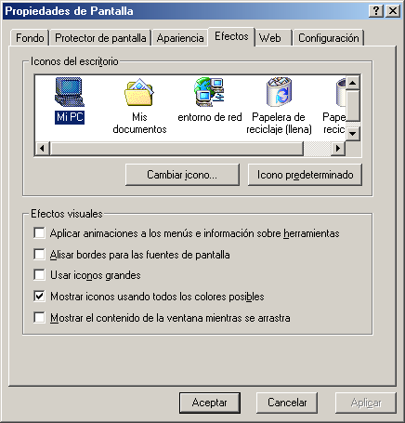
Acepta o cancela cambios.

Muestra el modelo de cada icono
Efectos visuales.

Para seleccionar un icono distinto, haz un clic en cambiar icono, selecciónalo y observa la muestra final; si te gusta, puedes aceptar o cancelar los cambios.
Ejemplo 9
- Con ayuda de tu profesor, cambia el icono de la papelera de reciclaje de la
computadora.
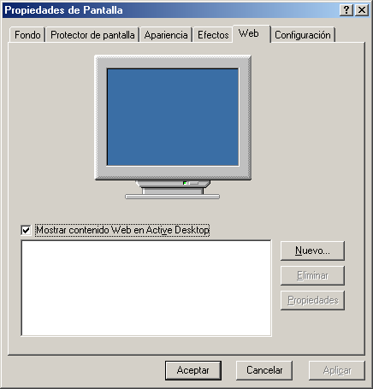
Efectos Webs para el escritorio
Acepta o cancela cambios

Muestra Final

Ahora vamos con la opción de web; permite modificar el aspecto del escritorio haciéndolo más dinámico.
Para seleccionar un efecto distinto en el escritorio, haz un click en nuevo o de lo contrario selecciona uno de los modelos ya creados, selecciónalo y observa la muestra final; si te gusta, puedes aceptar o cancelar los cambios.
Ejemplo 10
- Con ayuda de tu profesor, cambia el escritorio con algún modelo web que se encuentre en la computadora.
Ahora vamos con la opción de configuración; permite modificar la resolución y la cantidad de colores que se muestran en el monitor.

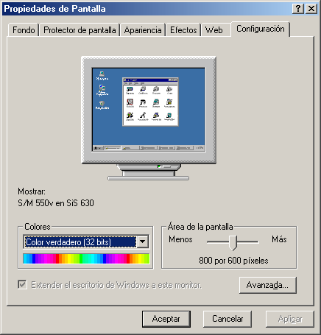
Resolución de la pantalla
Acepta o cancela cambios

Muestra Final.
Cantidad de colores

Para seleccionar una resolución distinta, haz un click y arrastra la pestaña que por defecto se encuentra a 800 por 600 pixeles, selecciónalo y observa la muestra final; si te gusta, puedes aceptar o cancelar los cambios.
Ejemplo 11
- Con ayuda de tu profesor, cambia la resolución de la pantalla a 640 por 480 pixeles y a 16 colores.

